**Estudo de** **Caso #01 Gerência Acadêmica de uma Universidade: Um estudo para desenvolvimento de modelagem conceitual e lógica**

A “UNIESTUDANTE”, possui a necessidade de automatização das atividades e do desenvolvimento de um banco de dados, no BD há sete entidades e vários atributos entre eles, logo no modelo conceitual a se tratar é a de entidade atributiva, pois há relacionamento entre entidades com cardinalidade e atributos que não são pertencidos à primary key. Além disso, há condicionantes para determinadas entidades, *vide* “Turma” só poderá ser gerada caso existir **ao menos** **1 aluno** e algumas “disciplinas” só poderão ser cursadas pelo “aluno” caso não haja **pré-requisito** ou se **já houver cursado** a disciplina requerida. O seguinte raciocínio foi feito: Cursos possuem várias turmas,que possuem alunos, estes que estudam as disciplinas determinadas nos cursos. Todos os alunos devem possuir o histórico escolar e nele contém todas as disciplinas que o aluno já concluiu/está estudando atualmente. Essas “disciplinas” são gerenciadas pelo departamento único, que também gerencia uma gama de cursos. Nele se encontram os professores, que dão a nota da disciplina, situada no histórico escolar.

Quanto ás dificuldades que eu tive ao realizar a tarefa, foi inicialmente ao passar o que foi visto em teoria e por meio de vídeoaulas e literatura para a prática. O primeiro escopo do modelo utilizando o software “brMODELO” levou um tempo considerável, tendo em vista ser a primeira vez que lido com esse estilo de programa, mas depois que aprendi, consegui organizar o modelo de uma forma bem melhor e prática.

No mais, achei muito interessante a proposta do estudo de caso, sadia e de boa fixação do aprendizado.

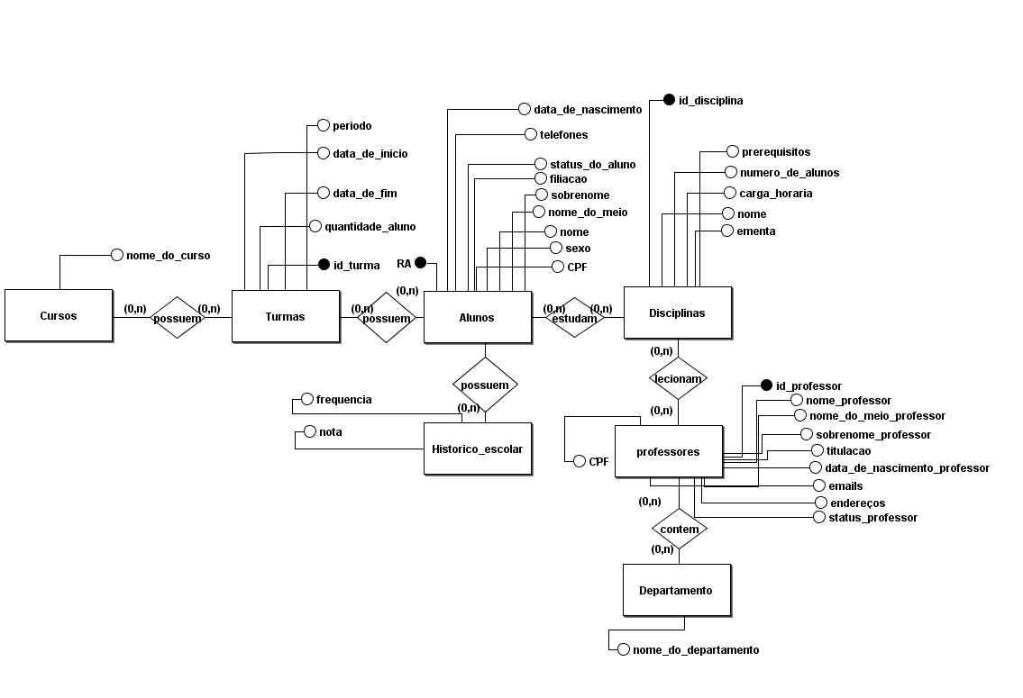**Modelo conceitual**